Projekt: Quiz
Tartalom
Csapat 2
Projektleírás 2
Fejlesztői dokumentáció 3
Felhasználói dokumentáció 4

Csapat
- Holló Levente
- Mikecz Lilla

Projektleírás
A regisztrált felhasználó adatainak tárolása, bejelentkezést követően, kvízek tölthetők ki a főoldalon, reszponzívan.
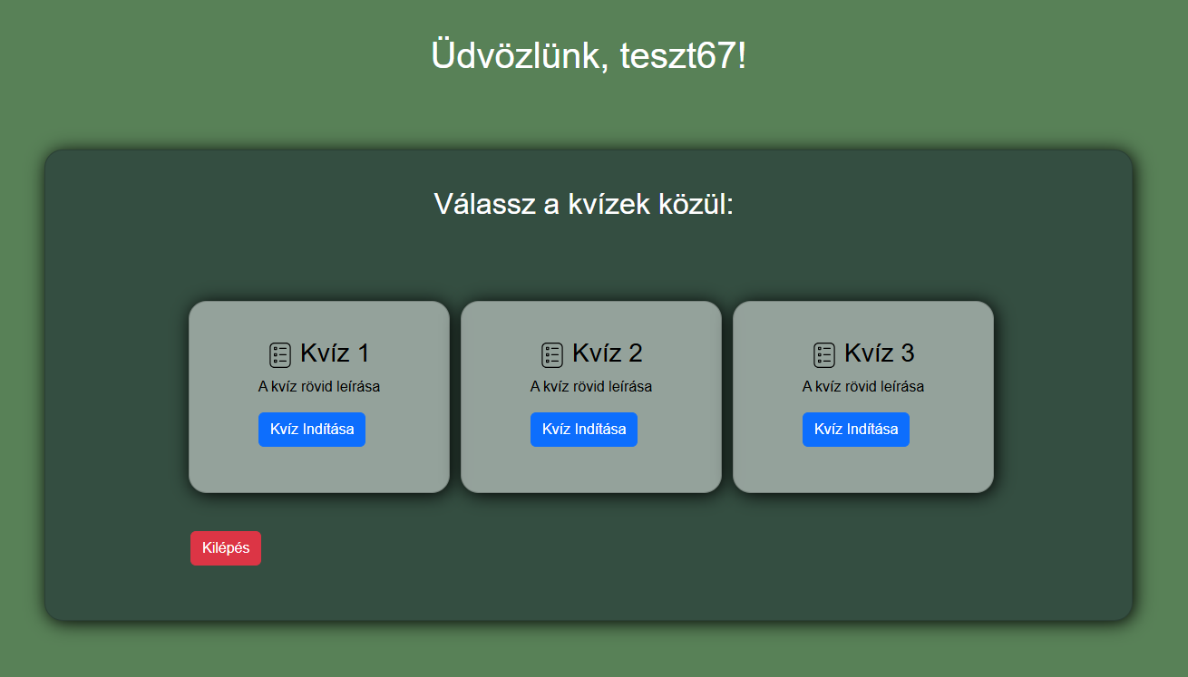
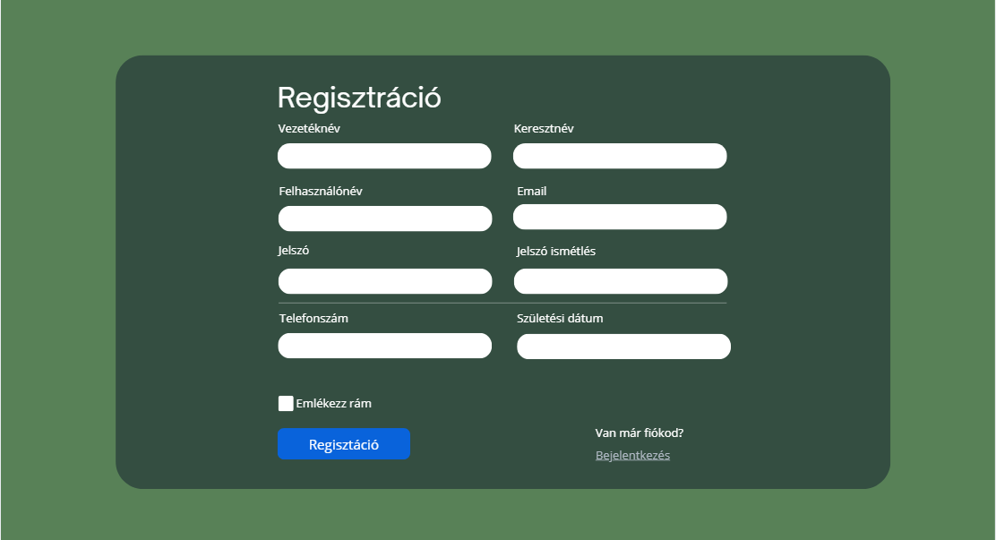
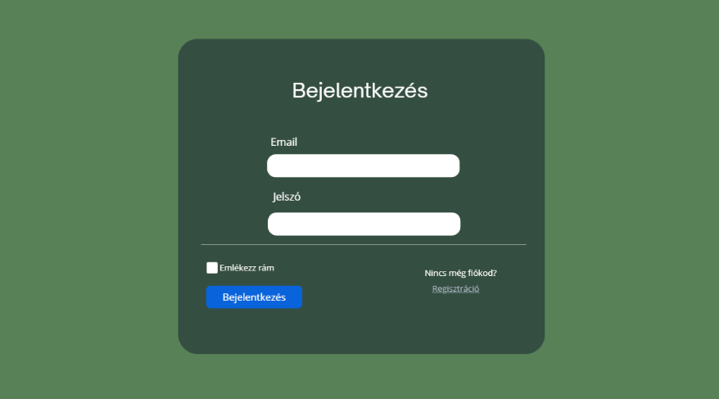
Főoldal látványterve
Regisztrációs oldal látványterve
Bejelentkező oldal látványterve

Fejlesztői dokumentáció
A program alapvetően a HTML, CSS és PHP nyelveket használja Bootstrap keretrendszerrel, valamint adatbázissal.

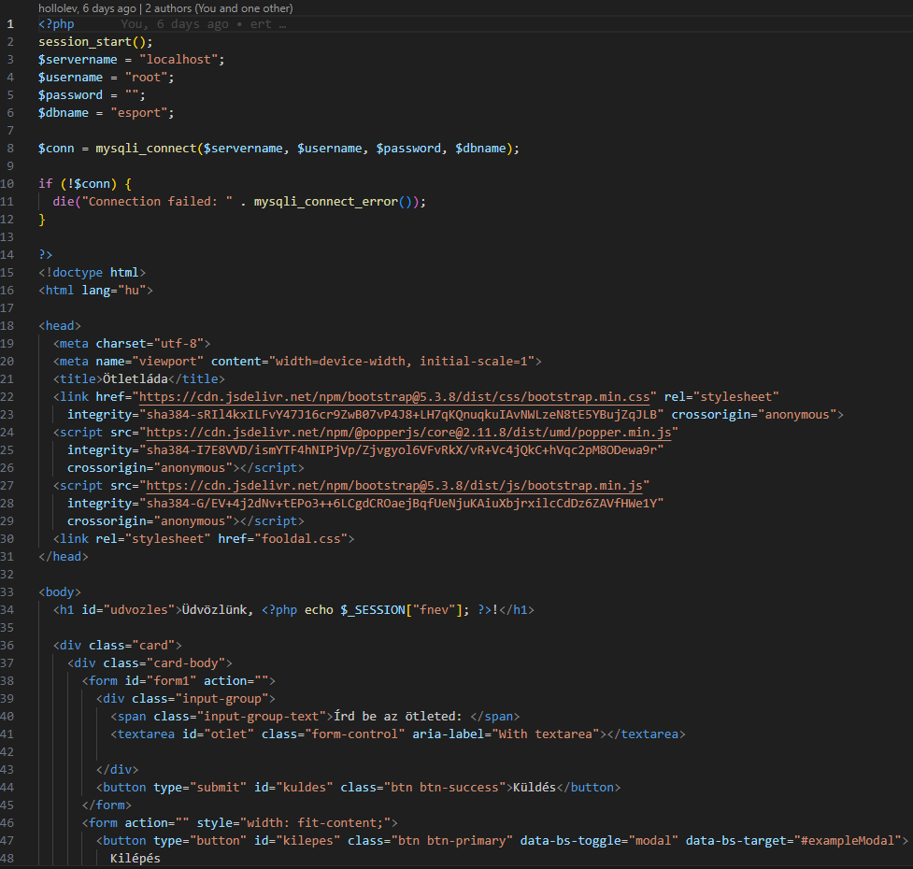
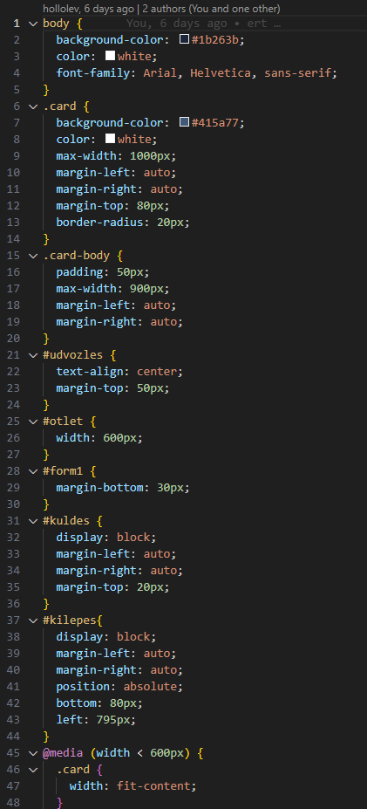

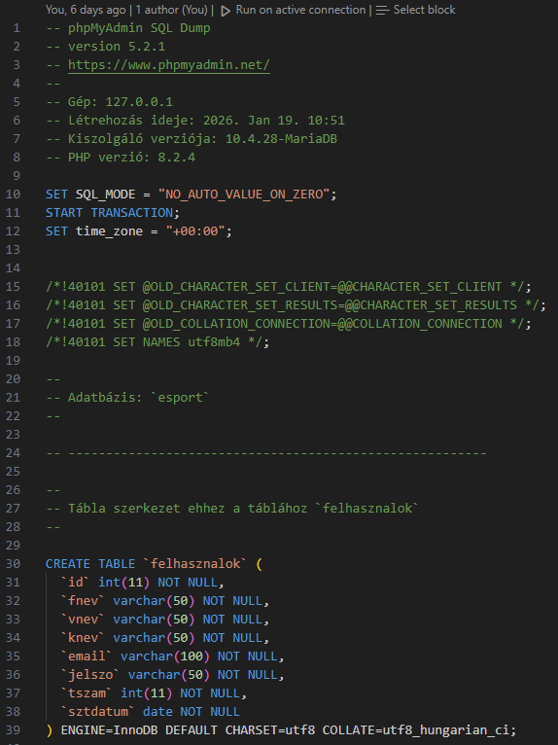
Felhasználói dokumentáció
A sikeres regisztrációt és bejelentkezést követően, a felhasználó elé tárul a főoldal, ahol a kvízek közül tud választani. A kérdések sorrendje randomizált. Kijelentkezést követően, az adatok nem elérhetőek az újabb bejelentkezésig.

